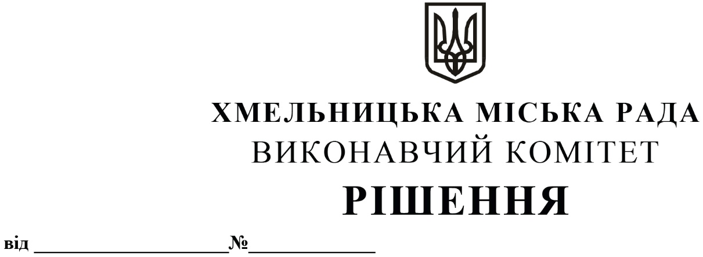
Про внесення пропозиції на розгляд сесії міської ради про внесення змін до бюджету Хмельницької міської територіальної громади на 2022 рік

Згідно платіжної вимоги Північної Фінансової Екологічної Корпораціі (НЕФКО) від 07.12.2022 року щодо дострокового погашення кредиту, відповідно до кредитної угоди NIP 1/19 від 31.12.2019 року на фінансування інвестиційного проєкту «Підвищення енергетичної ефективності систем водопостачання та водоочищення: Реконструкція каналізаційних насосних станцій № 2,7,12 у м. Хмельницькому», керуючись Бюджетним кодексом України, Законом України «Про місцеве самоврядування в Україні», рішенням другої сесії Хмельницької міської ради від 23.12.2020 року № 50 «Про затвердження Програми розвитку, підтримки комунальних закладів охорони здоров’я та надання медичних послуг понад обсяг, передбачений програмою державних гарантій медичного обслуговування населення Хмельницької міської територіальної громади на 2021 - 2023 роки» (зі змінами), виконавчий комітет міської ради

ВИРІШИВ:

- Внести пропозицію на розгляд сесії міської ради про внесення змін до бюджету Хмельницької міської територіальної громади на 2022 рік, затвердженого рішенням десятої сесії Хмельницької міської ради від 15.12.2021 року № 7 (зі змінами та доповненнями), а саме:
  - збільшити фінансування спеціального фонду на суму 17 500 000,00 грн за кодом класифікації фінансування бюджету за типом кредитора 301200 «Погашено позик» та кодом класифікації фінансування бюджету за типом боргового зобов’язання 402201 «Довгострокові зобов’язання» для погашення кредиту відповідно до кредитної угоди NIP 1/19 від 31.12.2019 року;
  - збільшити призначення загального фонду по головному розпоряднику бюджетних коштів – управлінню охорони здоров’я Хмельницької міської ради на суму 6 000 000,00 грн на виконання заходів Програми розвитку, підтримки комунальних закладів охорони здоров’я та надання медичних послуг понад обсяг, передбачений програмою державних гарантій медичного обслуговування населення Хмельницької міської територіальної громади на 2021 – 2023 роки (зі змінами) за КПКВК МБ 0712010 «Багатопрофільна стаціонарна медична допомога населенню» для КП «Хмельницька міська дитяча лікарня» на оплату праці з нарахуваннями;
  - зменшити призначення загального фонду на суму 23 500 000,00 грн по головному розпоряднику бюджетних коштів – фінансовому управлінню Хмельницької міської ради за КПКВК МБ 3718710 «Резервний фонд місцевого бюджету»;
  - У абзаці 2 пункту 1 цифри «4 010 977 326,78», «3 533 271 169,70» змінити відповідно на цифри «3 993 477 326,78», «3 515 771 169,70»;
  - У абзаці 5 пункту 1 цифри «152 035 426,88» змінити відповідно на цифри «169 535 426,88»;
  - Абзац 6 пункту 1 викласти в наступній редакції: «дефіцит за спеціальним фондом бюджету у сумі 274 434 022,08 гривень, джерелом покриття якого визначити надходження коштів із загального фонду бюджету до бюджету розвитку (спеціального фонду) в сумі 169 535 426,88 гривень, вільний залишок бюджетних коштів загального фонду бюджету станом на 01.01.2022 року в сумі 94 731 591,41 гривень, вільний залишок бюджетних коштів спеціального фонду бюджету станом на 01.01.2022 року в сумі 5 104 013,79 гривень, місцеві зовнішні запозичення в сумі 11 560 000,00 гривень, відповідно до Договору NIP 1/19 від 31.12.2019 року про надання кредиту Північною Екологічною Фінансовою Корпорацією (НЕФКО), скориговані на обсяг погашення запозичень по зазначеному договору в сумі 21 220 000,00 гривень, погашення місцевого внутрішнього запозичення по договору з ПАТ АК «УКРГАЗБАНК» від 16.06.2021 року в сумі 36 107 010,00 гривень, місцеві зовнішні запозичення в сумі 50 830 000,00 гривень, відповідно до договору NMFCR-2020-138 від 15.10.2021 року про надання кредиту Північною Екологічною Фінансовою Корпорацією (НЕФКО), згідно з додатком 2 до цього рішення»;
  - У абзаці 8 пункту 1 цифри «78 092 730,88», «2,21» змінити відповідно на цифри «54 592 730,88», «1,55».
  - Фінансовому управлінню Хмельницької міської ради внести відповідні зміни в додатки до рішення десятої сесії міської ради від 15.12.2021 року № 7 «Про бюджет Хмельницької міської територіальної громади на 2022 рік» (зі змінами).
- Контроль за виконанням рішення покласти на фінансове управління Хмельницької міської ради.

Міський голова О. СИМЧИШИН

